**Espolvoreador de bulbo**

|  |  |
| --- | --- |
| **Para usar en** | **comercio y residencial** |
| **capacidad** | **250 gr** |
| **Material / Construcción** | **silicona** |

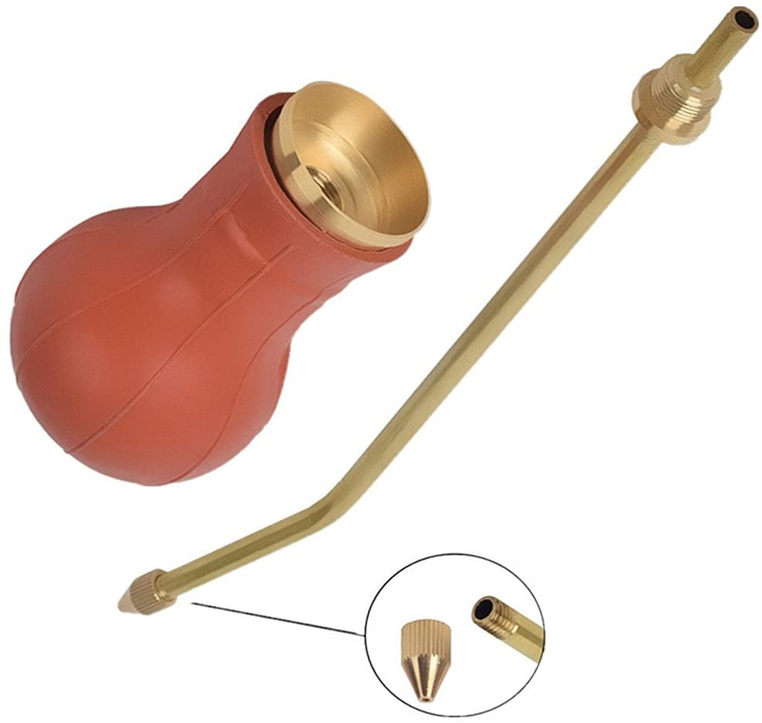Dispensador de polvo, insecticida, para insectos rastreros, hecho de silicona y cobre, facil de operar con boquilla dispensadora ajustable, de alta calidad para tabajos en lugares donde no se puedan aplcar liquidos.